Годовая контрольная работа за курс физики 7 класса
Вариант№1
Часть А
Обвести кружком номер правильного ответа:
1.Физическое тело
1) медь 2) стул 3) движение 4) снегопад
2. Физическое явление
1) свинец 2) автомобиль 3) кипение 4) Луна
3. Вещество
1) воздух 2) стакан 3) медная проволока 4) серебряная ложка
4. Цена деления линейки
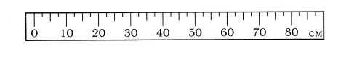
1) 5см 2) 60см 3) 2,5см 4) 10см
5. Объем тела, погруженного в жидкость

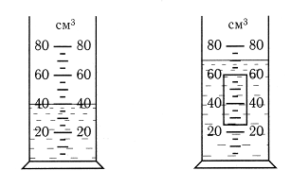
1) 35см³ 2) 25см³ 3) 40см³ 4) 30см³
6. Мельчайшая частица вещества
1) атом 2) молекула
7. Молекулы одного и того же вещества друг от друга
1) отличаются 2) не отличаются
8. Процесс диффузии происходит
1) только в газах 2) только в жидкостях 3) только в твердых телах
4) в газах, жидкостях, твердых телах
9. Диффузия ускоряется при повышении температуры. Это объясняется тем, что
1) увеличиваются промежутки между молекулами
2) увеличивается скорость движения молекул
3) изменяются размеры молекул
10. Свойства газов
1) имеют собственную форму и объем
2) легко меняют форму, трудно сжать
3) не имеют собственной формы и постоянного объема
11. Если частицы вещества совершают колебания около определенной точки, то это
1) твердое тело 2) жидкость 3) газ
12. Частицы в жидкостях расположены
1) в определенном (строгом) порядке
2) близко друг к другу, но строгого порядка в их расположении нет
3) на расстояниях, много больших размеров частиц

13. Газ легко сжать. Это объясняется тем, что частицы газа
1) имеют малые массы 2) хаотически движутся
3) расположены на больших расстояниях 4) сильно притягиваются друг к другу
14. Путь, пройденный телом за 4с
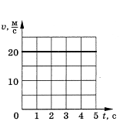 1) 5м 2) 20м 3) 80м 4) 100м
15. Скорость движения тела
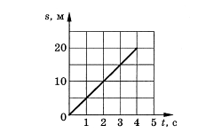 1) 5м/с 2) 20м/с 3) 40м/с 4) 80м/с

16. Если на тело действуют другие тела, тело
1) находится в покое или движется прямолинейно и равномерно
2) уменьшает скорость своего движения
3) увеличивает скорость своего движения
4) увеличивает или уменьшает скорость своего движения
17. Скорость пули при выстреле из винтовки равна υ₁ = 600м/с, а скорость винтовки при отдаче υ₂ =1,5м/с. Соотношение масс
1) m ₁ ‹ m₂ в 400 раз 2) m₂ › m₁ в 900 раз 3) m₂ › m₁ в 40 раз
18. Массы сплошных шаров одинаковы. Вещество с наименьшей плотностью у шара

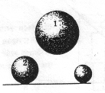 1) 1 2) 2 3) 3

19. Барометр показал атмосферное давление 756 мм. рт.ст. Измерения проводились
1) в горах 2) в глубокой шахте 3) на уровне моря

20. Наименьшее давление на стол производят бруски на рисунке
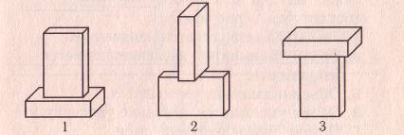
1) 1 2) 2 3) 3

21. Если температуру газа в закрытом сосуде уменьшить, то давление газа
1) уменьшится 2) увеличится 3) не изменится

22. Сравнение давлений воды на дно сосуда
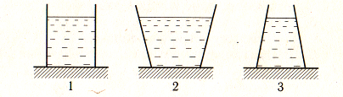
1) наибольшее в 2 сосуде 2) наименьшее в 3 сосуде 3) во всех сосудах одинаково

23. Наибольшая архимедова сила действует на тело
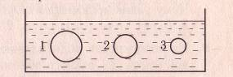
1) 1 2) 2 3) 3

24. При поднятии груза весом 6Н на высоту 2м совершается работа
1) 3Дж 2) 8Дж 3) 12Дж 4) 6Дж

25. Из колодца глубиной 5м подняли ведро воды массой 10кг. Совершенная работа равна
1) 50Дж 2) 500Дж 3) 2Дж 4) 5000Дж

26. Велосипедист за 10с совершил работу 800Дж. Мощность равна
1) 8Вт 2) 40Вт 3) 80Вт 4) 8000Вт

27. Работа, совершаемая двигателем мощностью 400Вт за 20с, равна
1) 20Дж 2) 80Дж 3) 200Дж 4) 8000Дж

28. Груз опустили на 12м, а затем подняли на ту же высоту. Соотношение численных значений работы
1) большая работа при спуске 2) большая работа при подъеме
3) работы одинаковые

29. Плечо рычага, на которое действует сила F₂
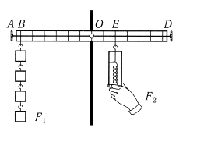
1) ОЕ 2) ОD 3) DB 4) EB
30. С помощью рычага совершена полезная работа 80 Дж. Если полная работа составила
100 Дж, то КПД рычага
1) 180% 2) 20% 3) 100% 4) 80%

31. Рычаг находится в равновесии. Если сила F₁= 12Н, то сила F₂ равна
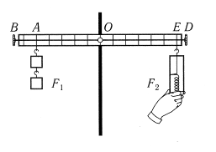1) 5Н 2) 6Н 3) 10Н 4) 24Н

32. Подъем груза с помощью неподвижного блока при отсутствии сил трения
1) дает выигрыш в силе и в работе в 2раза
2) дает выигрыш в силе в 2 раза и проигрыш в работе в 2 раза
3) дает выигрыш в силе в 2 раза, выигрыша в работе не дает
4) не дает выигрыша ни в силе, ни в работе

33. С помощью подвижного блока, прилагая силу 200Н, можно поднять груз весом
1) 100Н 2) 200Н 3) 300Н 4) 400Н
34. Мяч летит со скоростью 15 м/с. Если масса мяча 0,5 кг, то его кинетическая энергия равна
1) 112,5 Дж 2) 56, 25 Дж 3) 7,5 Дж 4) 0,033 Дж
35. Камень массой 2 кг, брошенный вертикально вверх, достигает высоты 2м. Потенциальная энергия камня на этой высоте равна
1) 40 Дж 2) 20 Дж 3) 4 Дж 4) 0,4 Дж
36. Тело падает из точки 1 (рис). Кинетическая энергия имеет наименьшее значение в точке

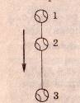 1) 1 2) 2 3) 3

